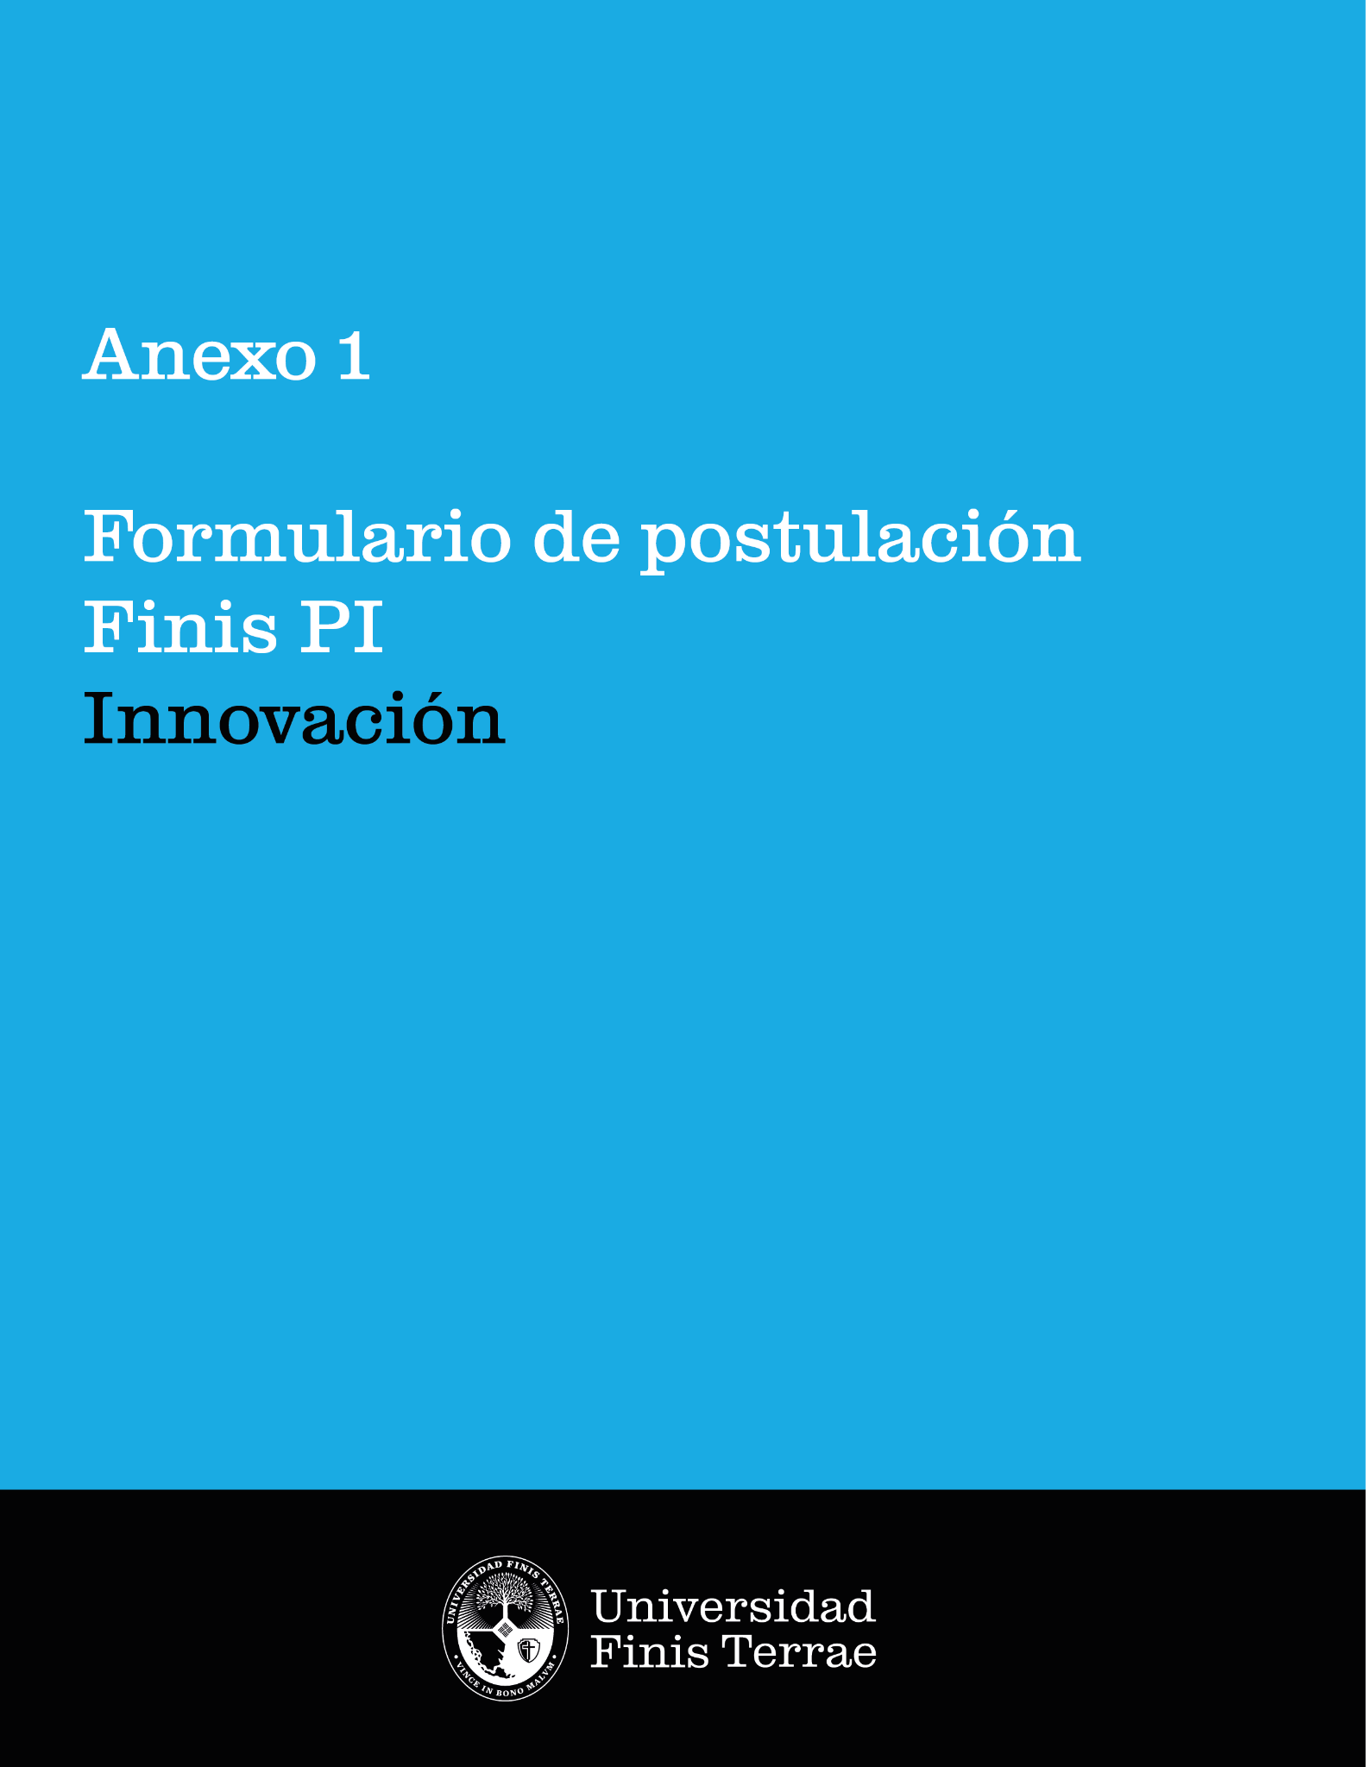

CONTROL DE VERSIÓN
Para mantener el control y la trazabilidad de los cambios realizados en el presente reglamento, a continuación, se presenta la estructura de registro que se debe completar cada vez que el contenido del mismo se modifique:

VERSIÓN SEGÚN AÑO Y FECHA DE MODIFICACIÓN |  |  | OBSERVACIONES / MODIFICACIONES REALIZADAS | AUTOR
Acta | Versión | fecha | -
Nº | 1 | 27/ 01/ 2026 |  | Dirección de Innovación y Transferencia.

FORMULARIO POSTULACIÓN
FONDO FINIS PI-INNOVACIÓN

I. IDENTIFICACIÓN DEL RESULTADO/ INVENCIÓN

Palabras clave (3–5)
Unidad académica / Facultad / Centro
Área temática principal
Duración de la propuesta (meses)

II. TIPO DE RESULTADO (marcar con una X)

Producto / dispositivo
Método / proceso
Formulación / composición
Sistema / plataforma
Software (componente técnico)
Otro

lll. RESPONSABLE Y EQUIPO INVENTOR

- Inventor principal

1 | Nombre del Inventor/a Responsable
2 | Facultad / Unidad
3 | Centro, Escuela o Facultad
4 | Correo |  | Teléfono
5 | Año de ingreso

- Co-inventores
Incluya los recuadros necesarios hasta considerar a todas las personas que participan en el proyecto

Nombre
RUT |  | Escuela / Facultad / institución
Correo electrónico
Nombre

IV. DATOS GENERALES
- Resumen
Describa en lenguaje simple el problema que aborda, la solución propuesta y qué lo hace distinto o valioso.
(máx. 1.500 caracteres)

- Objetivos
Indique el objetivo general del proyecto y detalle los objetivos específicos (máximo 3 objetivos específicos). Los objetivos deberán considerar, cuando corresponda, la generación y/o validación de prototipos, pilotos o desarrollos tecnológicos con potencial de transferencia, impacto en el entorno y articulación con el ecosistema de innovación de la Universidad.
(máx. 1.000 caracteres en total)

- Problema, solución y ventajas
Problema u oportunidad (qué y a quién afecta)
(máx. 3.000 caracteres)

Solución propuesta (qué es y cómo funciona en simple)
(máx. 3.000 caracteres)

Ventajas / diferenciación
Indique 3–5 puntos clave que distinguen este resultado frente a lo que ya existe.

•
•
•

V. EVIDENCIA Y ESTADO DE DESARROLLO (TRL)

- Evidencia disponible (marcar con una X):

Resultados experimentales
Simulación / modelamiento
Prototipo de laboratorio
Prototipo funcional
Piloto en entorno relevante
Informe técnico
Otro:

- Estado de desarrollo / nivel de madurez tecnológica aproximado (marcar con una X la opción que mejor describa el estado actual; referencia TRL):

Idea / concepto inicial
Prueba de concepto (validación inicial de principio)
Validación en laboratorio (equivalente a TRL 2–3)
Prototipo funcional en entorno controlado (equivalente a TRL 4)
Validación en entorno relevante / piloto inicial (equivalente a TRL 5–6)

- Resultados claves
Menciona 1–3 resultados o datos relevantes que respalden la invención/resultado:

1.
2.
3.

VI. PLANIFICACIÓN

- Plan de trabajo/Carta Gantt
Indique en detalle el plan de trabajo para el desarrollo del proyecto. Se recomienda considerar hitos asociados a prototipado, validación, pilotaje, difusión y/o transferencia, cuando corresponda.

 |  | 2026
 | Actividad | Mes | Mes | Mes | Mes | Mes | Mes | Mes | Mes | Mes
1
2
3
4
5
6
(Incluir más filas si es necesario)

VII. ESTADO DEL ARTE

- Contexto actual y diferencia de la propuesta
Describa brevemente qué existe hoy relacionado con este resultado y en qué se diferencia su propuesta de lo ya conocido.
(máx. 3.000 caracteres)

- Referencias conocidas
Indique hasta tres referencias relevantes (artículos, patentes, proyectos, productos u otras fuentes) relacionadas con el resultado o la temática de su propuesta.

VIII. DIVULGACIÓN Y CONFIDENCIALIDAD

- ¿Se ha divulgado públicamente este resultado? (marcar con una X)

SÍ
NO

- Si la respuesta es Sí, indique brevemente

Tipo de divulgación (artículo, congreso, exposición, etc.)
Fecha
Referencia o enlace

- ¿Existe divulgación planificada en los próximos 90 días? (marcar con una X)

SÍ
NO

- ¿Existen acuerdos de confidencialidad (NDA) vigentes con terceros relacionados con este resultado? (marcar con una X)

SÍ
NO
En caso afirmativo, indicar con quién:

XI. POTENCIAL DE TRANSPARENCIA Y ARTICULACIÓN

- Aplicación / caso de uso principal
Describa, en forma simple, para qué serviría este resultado en la práctica, quién lo usaría y en qué situación concreta se aplicaría (ejemplo: tipo de paciente, tipo de institución, tipo de usuario, contexto de uso, etc.).
(máx. 3.000 caracteres)

- Sectores potenciales (marcar con una X)

- Salud
- Educación
- Industria/ producción
- Tecnologías de la información
- Sector cultural/ creativo
- Otro

- Ruta de salida/ transferencia (marcar con una X)

- Licenciamiento
- Alianza con institución/empresa
- Empresa de base científico-tecnológica (EBCT / spin-off)
- Uso institucional UFT
- Otro

- Actores potenciales (si existen)
Mencione posibles socios, usuarios o instituciones interesadas:

- Vinculación con otros instrumentos UFT-Externo
Indique si este resultado se relaciona con algún proyecto financiado previamente (por ejemplo, Fondo Finis Maker, Creación u otros):

DATOS DE LA ENTIDAD ASOCIADA (opcional)
Complete esta sección únicamente si el proyecto cuenta con una Entidad Asociada formalmente vinculada.
ítem | Información
Nombre de la Entidad Asociada
Tipo de entidad (pública/privada/ONG/organización comunitaria/otra)
RUT / Identificación tributaria
Dirección
Persona de contacto
Cargo
Correo electrónico
Teléfono
Tipo de colaboración comprometida (ej.: acceso a información, espacios de prueba, usuarios, apoyo técnico/logístico, otros)
Desafío / problema / oportunidad al que aporta el proyecto
(máx. 150 palabras)

PROPUESTA DE PARES EVALUADORES (opcional)
Proponga hasta dos pares evaluadores que, a su juicio, cuenten con experiencia pertinente para evaluar el proyecto. La Universidad no está obligada a considerarlos, pero podrá tomarlos como referencia.

Propuesta pares evaluadores:
Nombre y apellidos | Máximo grado académico | Afiliación institucional | Correo electrónico

Explicitar posible conflicto de interés con un posible par evaluador

____________________________________________________
Inventor(a) responsable del proyecto
Escuela/Centro/Grupo Académico


